Орнамент. Урок ИЗО в 5-м классе
Тюпина В.Д. учитель ИЗО
Статья отнесена к разделу: ИЗО

Цель: Познакомить учащихся с основными видами орнамента, его символами и принципами композиционного построения.
Задание: Выполнить орнаментальную композицию.
Материалы: Бумага, гуашь, кисти.
Зрительный ряд: Виды орнаментов (Рис. 1, 2, 3, 4); образцы русской народной одежды, предметы крестьянского быта.
Музыкальный ряд: Русская народная музыка.
Ход урока
Звучит русская народная мелодия. Учитель открывает занавес, на доске возникает зрительный ряд: образцы русской народной одежды, предметы крестьянского быта, украшенные вышивкой.
Учитель: Ребята, вы услышали русскую народную музыку, увидели одежду и предметы быта, украшавшие жизнь крестьянина.
Мы сегодня попробуем с вами разобраться, в чем же здесь секрет.
Вопрос: Как вы думаете, почему эти простые по форме предметы украшали русского человека, его быт?
Ответ: Они красивые, одежда и полотенца украшены вышивкой, а посуда – росписью.
Вопрос: Если внимательно рассмотреть вышивку и роспись, что интересного можно увидеть?
Ответ: В тех узорах, которыми украшены вещи, мы можем увидеть солярные знаки. Они служили определенными символами и не случайно появились в этих узорах.
Учитель: Правильно. А вы знаете, что украшение, представляющее собой узор, называется орнамент.
1. История развития орнамента.
Слово “орнамент” в переводе с латинского (ornamentum) означает “украшение”. Орнаментом называют узор, построенный на повторе и чередовании составляющих его элементов. Орнамент может быть живописным или скульптурным. Он имеет обобщенные декоративные формы, заимствованные от внешних форм животных, растений путем упрощения и обобщения. Орнамент служит украшением предметов декоративно-прикладного искусства, широко применяется в архитектуре и книжной графике.
Орнамент появился еще в глубокой древности – несколько тысячелетий назад. Древние люди задолго до появления гончарного круга пробовали украшать свои глиняные сосуды рядами вмятин. Таким способом делались первые украшения на предметах.
Источником для создания оригинальных композиций для орнамента стала для человека природа. Любуясь природой, человек заметил в ней множество необычных форм и интересных цветовых оттенков, например: плоды и листочки различных растений, узоры на крыльях бабочек и птиц.
На Руси орнамент служил не только украшением, но и защитой от недобрых, злых духов. На рукавах и воротниках рубашек делались вышивки, которые “охраняли” от всякой нечисти.
2. Виды орнамента.
Орнамент имеет несколько разновидностей. По закономерностям построения выделяют три разновидности: ленточный (Рис. 1), замкнутый (Рис. 2), сетчатый (Рис. 3).
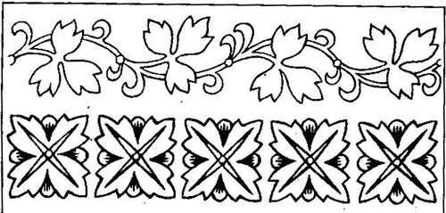
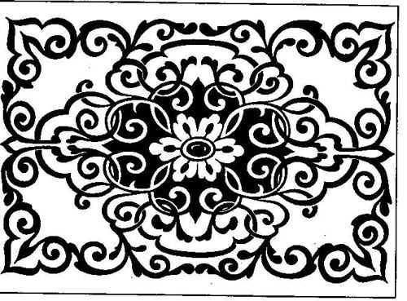
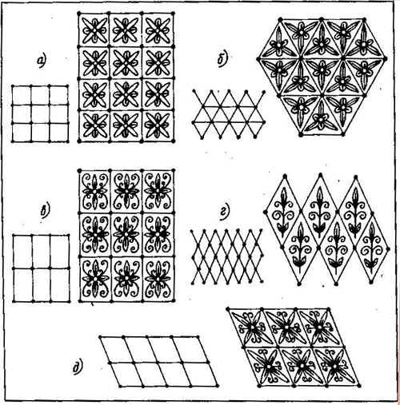
Ленточным орнаментом называется украшение, декоративные элементы которого создают ритмический ряд с открытым двусторонним движением, вписывающимся в ленту. Ленточный орнамент обычно располагают в полосе с вертикальным или с горизонтальным чередованием мотива. К этому типу орнамента относятся бордюры, каймы, обои, а также декоративная полоса под названием “меандр” (Рис. 4). “Меандр” - знаменитый греческий орнамент, имеющий геометрический характер ломанной линии под прямым углом.
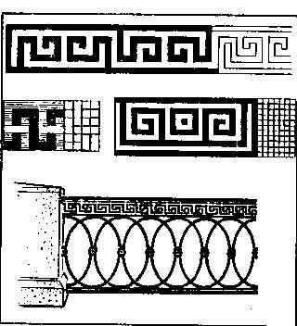
Замкнутым орнаментом называют узор, декоративные элементы которого сгруппированы так, что создают замкнутое движение. Замкнутый орнамент чаще всего используется для украшения салфеток, скатертей, тарелок и т.д.
Одной из разновидностей орнамента является сетчатый орнамент. Сетчатым его называют потому, что его композиция строится при помощи сетки. Сетчатый орнамент применяется для оформления пола, потолка, стен помещения и т.д. Сетчатый орнамент строится на ритмическом чередовании одного или нескольких мотивов.
Кроме того, орнаменты делятся на плоскостные и рельефные. Плоскостной орнамент представляет украшение, выполненное на плоскости с помощью линий. Плоскостные орнаменты применяются при украшении одежды, росписи стен зданий в виде бордюров.
Рельефные или выпуклые орнаменты представляют собой украшение, выполненное на дереве, камне, металле, кости при помощи специальных инструментов. Рельефные орнаменты применяют для украшений зданий.
Орнамент строится из многократно повторяющегося рисунка или мотива.
Мотивом в орнаменте называют декоративный элемент, положенный в основу орнаментальной композиции.
В зависимости от мотива, используемого в орнаментальной композиции, орнамент может быть геометрический, растительный и зооморфный.
В геометрическом орнаменте в качестве мотива выступают геометрические фигуры: круг, квадрат, треугольник и т.д. В растительном – формы заимствованы из мира природы, например: листья растений, плоды, цветы, веточки и т.д. А в зооморфном – силуэты животных.
3. Русский орнамент.
Орнаментальные композиции, как украшения предметов быта, на Руси существовали очень давно. Крестьянские избы украшались резным узором. На окнах висели занавески, вышитые причудливым орнаментом и весь дом был наполнен расписной посудой, вышивкой и кружевами.
Русский орнамент очень разнообразен. Декоративные элементы составлялись из символов и отражали чувства и интересы крестьянина. Например, фигурка птицы означала тепло и сулила богатый урожай.
Цвет в узоре имел особое значение. Красный цвет выражал восторг, радость. Это цвет солнца, огня, жизни. Красный цвет олицетворял мужское начало. Белый цвет связывался со светом, чистотой и олицетворял женское начало.
Итак, мы с вами познакомились с историей развития орнамента, узнали, какие бывают виды орнамента.
После беседы учащимся предлагается для закрепления материала ответить на следующие вопросы:
1. Какие основные виды орнаментов бывают?
2. Каковы характерные особенности каждого вида орнамента?
Учитель предлагает ребятам выполнить орнаментальную композицию, используя тот вид орнамента, который им больше всего понравился. Во время работы звучит русская народная мелодия. Учитель предоставляет детям полную творческую свободу, оказывая индивидуальную помощь. Подводятся итоги работ. Учитель благодарит ребят за урок.

